8086微处理机的寄存器结构
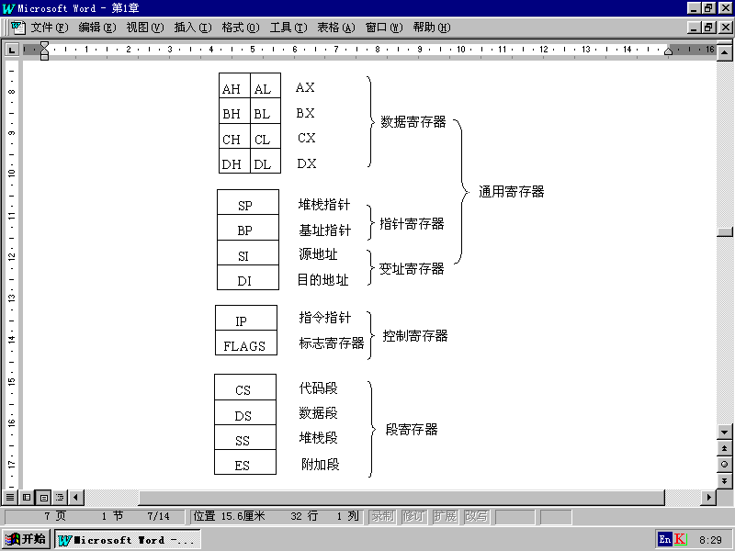
8个16位寄存器分别为AX、BX、CX、DX、SP、BP、SI和DI，标志寄存器为FLAGS。

数据寄存器用来保存操作数或运算结果等
AX 累加器。用于算术、逻辑运算以及与外设传送信息等。
BX 基址寄存器,常于存放存储器地址
CX 计数器, 作为循环或串操作等指令中的隐含计数器。
DX 数据寄存器,用来存放双字数据的高16位，或存放外设端口地址

变址和指针寄存器用于存放某个存储单元的偏移地址
SP用于存放当前堆栈段中栈顶的偏移地址；
BP用于存放堆栈段中某一存储单元的偏移地址。
在字符串操作中，SI和DI都具有自动增量或减量的功能。

IP 保存下一次将要取出指令的偏移地址，IP的内容由微处理器硬件自动设置，有一些指令可改变IP的值，如转移指令、子程序调用指令等。
FLAGS包含9个标志位，保存一条指令执行后，CPU所处状态信息及运算结果的特征。

控制标志
功能:控制处理器执行指令的方式
- 方向标志DF
DF，当DF=1，存储器地址自动减少，串操作指令为自动减量指令，即从高位到低位处理字符串；当DF=0，存储器地址自动增加，串操作指令为自动增量指令。
- 中断允许标志IF
IF，当IF=1，开中断，CPU可响应可屏蔽中断请求；当IF=0时，关中断，CPU不响应可屏蔽中断请求。
- 追踪标志TF

常用的状态标志
功能:记录程序运行结果的状态
（1）进位标志CF
CF，在进行了无符号运算的时候，记录运算结果的最高有效位向更高位的进位值，或从更高位的借位值。如果有进位或借位，则CF=1；如果没有，则CF=0。
（2）零标志ZF
ZF，记录执行后，结果是否为0。若结果为0，则ZF=1；若结果不为0，ZF=0。
（3）符号标志SF
SF，记录指令执行后，结果是否为负。如果结果为负，SF=1；如果非负，SF=0。
- 溢出标志 OF
OF，记录了有符号数运算的结果是否发生了溢出。如果发生溢出，OF=1；如果没有，OF=0。
- 奇偶标志 PF
PF，记录指令执行后，其结果的所有二进制位中1的个数是否为偶数。如果1的个数为偶数，PF=1；如果为奇数，那么PF=0。
（6）辅助进位标志AF
AF，记录指令执行后，第3位出现进位或借位时，AF=1；否则，AF=0。

段寄存器用来确定该段在内存中的起始地址。 便于OS执行程序，段寄存器8086CPU的４个16位的段寄存器:CS，DS，SS，ES。
通用寄存器的专门用途
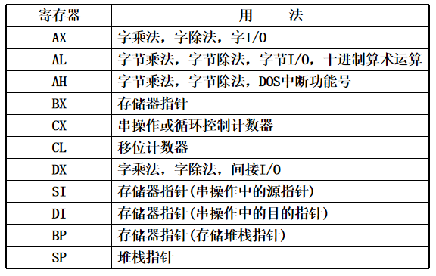
寄存器与存储器的比较：
寄 存 器 存 储 器
在CPU内部 在CPU外部
访问速度快 访问速度慢
容量小，成本高 容量大，成本低
用名字表示 用地址表示
没有地址 地址可用各种方式形成

如果用X表示某存储单元的地址，则X单元的内容可以表示为(X)；
假如X单元中存放着Y，而Y又是一个地址，则可用(Y)=((X))来表示Y单元的内容。
字单元由两个字节单元组成，其地址采用它的低地址来表示。字存入存储器：低位字节存入低地址单元，高位字节存入高地址单元。
只有CS段寄存器是OS分配的，应用程序可读但不可写，其它的段寄存器都可以被修改。
当BX/BP与SI/DI组合作为偏移地址时，默认的段寄存器是BX/BP所在段的寄存器，而不是SI/DI所在段的寄存器。
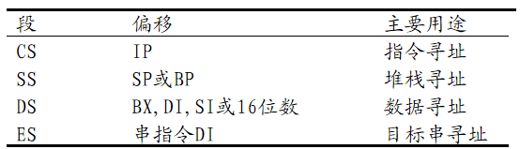
- 1，CPU待执行的指令：内存中，CS段
- 2，CPU待处理的数据来源：
- 指令中
- 内部寄存器
- 内存：DS/SS/ES段
- I/O端口

操作数的寻址：与数据有关的寻址方式
指令的寻址：与转移地址有关的寻址方式
操作数的寻址方式
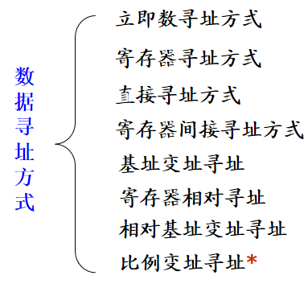
MOV SRC,DST
1.立即寻址方式 —— 操作数在指令中给出
MOV AL, 5 ;5是十进制数
MOV AX, 3064H ；3064H是二进制数
MOV AL, ‘A’
特点：操作数在代码段中（CS）
*只能用于 SRC 字段 MOV 40H, AL 

2.寄存器寻址方式 — 操作数在指定的寄存器中
MOV AX, BX
MOV AL, BH
特点：操作数在寄存器中，不需访问存储器，速度快。
字节寄存器只有 AH AL BH BL CH CL DH DL
*CS 不能用 MOV 指令改变 MOV CS, AX

3.直接寻址方式 — 有效地址EA由指令直接给出
MOV AX, [ 2000H ]
段地址*16+偏移地址=物理地址EA=2000H, 假设(DS)=3000H, 那么PA=32000H
隐含的段为数据段 DS：内存访问指令的操作数中出现BX/DI/SI和8/16位立即数时，待访问的数据在内存中存放的位置段默认都是DS
*可使用段跨越前缀 MOV AX, ES: [2000H]

4.寄存器间接寻址 — EA 在基址寄存器(BX/BP)
或变址寄存器(SI/DI) 中（16位寻址）
MOV AX, [BX] PA = 16d  (DS) + (BX)
MOV AX, ES:[BX] PA = 16d  (ES) + (BX)
MOV AX, [BP] PA = 16d  (SS) + (BP)
特点：BX，SI，DI默认段是DS，BP 默认段是SS.
*不允许使用AX、CX、DX 存放 EA(即[]里面的内容)
MOV AX, [CX] 

5.寄存器相对寻址方式
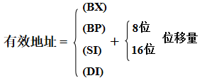 
格式： MOV AX, COUNT[SI]
假设 (DS)=3000H, (SI)=2000H, COUNT=3000H,
则: PA = 35000H
假设(35000H)=1234H, 那么 AX=1234H

6.基址变址寻址方式
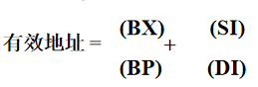
指令格式：MOV AX, [BX] [DI]
MOV AX, ES:[BX] [SI]

必须是一个基址寄存器和一个变址寄存器的组合

一般情况下，由基址寄存器决定哪个段寄存器作为段指针（如果不使用段跨越前缀的话）。
若用BX，则操作数在数据段中。
若用BP，则操作数在堆栈段中。

7.相对基址变址寻址方式
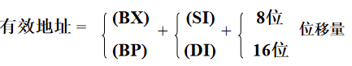
MOV AX, MASK [BX] [SI]
MOV AX, MASK [BX+SI]
MOV AX, [MASK+BX+SI]
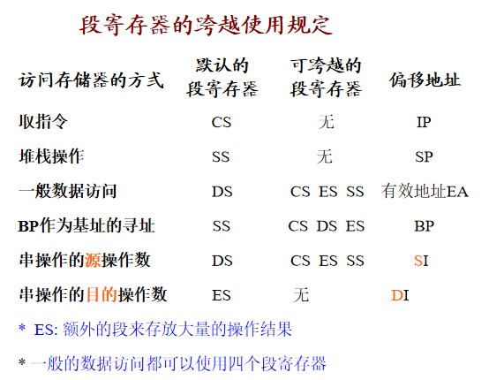
程序(指令)的寻址
- 段内直接寻址
转向的有效地址 = 当前(IP) + 位移量(8bit/16bit)
转向的有效地址与当前IP值之差
JMP NEAR PTR NEXT 近转移-32768 ~ +32767
汇编时,位移量为16位
JMP SHORT NEXT 短转移-128 ~ +127
汇编时,位移量为8位

2）段内间接寻址，即CS不变，但IP变化(不能用于条件转移，即JZ等)
转向的有效地址是一个寄存器或存储单元的内容。（可用除立即数以外的任何一种数据寻址方式得到）
TABLE = 20A1H (BX) = 1256H (SI) = 528FH
(DS) = 2000H (232F7H) = 3280H (264E5H)= 2450H
232F7H=20000H+20A1H+1256H
264E5H=20000H+1256H+528FH

JMP BX ; (IP)=1256H
JMP TABLE[BX]
JMP WORD PTR TABLE[BX] ;(IP)=3280H
JMP [BX][SI]
JMP WORD PTR [BX][SI] ; (IP)=2450H

3）段间寻址：CS与IP都变化(一般仅供OS使用)
转向的有效地址是XXXX:YYYY形式
JMP 1234H:5678H ; (CS)=1234H ，(IP)=5678H

语句类型
指令（性）语句
完成一定操作功能，能够被直接翻译成机器代码并让CPU直接执行的语句
指示性语句（伪指令语句）
指导汇编程序如何编译汇编语言源程序，并不翻译成机器代码，CPU也不执行
DB：定义字节
DW：定义字 存放偏移地址16位
DD：定义双字 存放偏移和段地址各16位

DUP 复制操作符，表示操作数重复若干次

MOV AX, WORD PTR OPER1+1
MOV AL, BYTE PTR OPER2

表达式赋值伪操作
EQU指令不占用内存空间！“ = ” 伪操作
EQU与=的差异：同一个程序中 = 可以对一个符号重复定义，EQU不能对同一个符号重复定义
例：Y1=7 Y1=128 的定义是正确的
Y1 EQU 7 Y1 EQU 128 的定义是错误的

解除定义伪指令PURGE
格式：PURGE <符号1，符号2，…,符号n>
功能：解除指定符号的定义
例：Y1 EQU 7
PURGE Y1
Y1 EQU 128

地址计数器与对准伪操作
ORG 伪操作:指明下一条汇编语句的偏移地址 ，本身不占内存空间
地址计数器 $ ：存放当前正在汇编的指令的地址
ORG $+8 ; 跳过8个字节的存储区
JNE $+6 ; 转向地址是 JNE 的地址 +6
JMP $+2 ; 转向下一条指令
$ 用在伪操作的参数字段：表示地址计数器的当前值

地址计数器$的常用使用方法
常用来确定数组中元素的个数
例：BUF1 DB 1，2，3，4，5
CNT1 EQU $-BUF1
BUF2 DW 1，2，3，4，5
CNT2 EQU ($-BUF2)/2
CNT1、CNT2的值分别为数组BUF1、BUF2中数据元素的个数

表达式操作符：在指令中出现，主要是对常量进行运算
- 算术操作符：+ - * / Mod
- 逻辑和移位操作符： AND、OR、XOR、NOT、SHL逻辑左移、SHR逻辑右移
- 关系操作符： EQ(相等)、NE(不等)、LT(小于)、LE(小于或等于)、GT(大于)、GE(大于或等于)
- 数值回送操作符： OFFSET、SEG段基址、LENGTH、TYPE、SIZE
回送变量或标号的偏址/ 段址 MOV DX,SEG FUNC
LENGTH 变量
回送由DUP定义的变量的单元数，返回变量的以字节数表示的类型，DB的type值为1，DW的type值为2
SIZE 变量
变量类型所占的字节数，type值*length值

5）属性修改的伪指令： PTR
用于暂时改变内存变量或标号的原有属性，但不能修改寄存器的原有属性。与其它汇编指令配合使用，不能独立使用。
新属性 PTR （旧属性的）表达式
MOV WORD PTR [BX], 5
PTR指令的应用场合
有一些指令中，操作数或表达式的属性是不明显的，需要加以明确，如:
例：CALL DWORD PTR [BX] ；远调用
CALL BYTE PTR [BX] ；段内近调用
2、需要修改操作数或表达式的属性的，如：
例：F1 DW 1234H
MOV AL，BYTE PTR F1 ；AL=34H
例：F2 DB 23H，56H，18H
MOV BX，WORD PTR F2 ；BX=5623H

- 定位类型的伪指令： PARA
para (Paragraph,节)表明该段起始地址对齐到para，供OS使用
code segment para ‘code’

数据传送指令：
通用数据传送指令: 通用寄存器
MOV、PUSH、POP、XCHG
累加器专用传送指令：AX
IN、OUT、XLAT查表格首地址
地址传送指令
LEA、LDS、LES
标志寄存器传送指令
LAHF、SAHF、PUSHF、POPF 其它

1.通用数据传送指令
MOV DST, SRC
* DST、SRC 不能同时为段寄存器 MOV DS, ES 
立即数不能直接送段寄存器 MOV DS, 2000H 
不允许使用AX、CX、DX 存放 EA
* DST 不能是立即数和CS， CS和IP寄存器的修改只能使用JMP XX:YY指令进行修改，不能用MOV指令修改。
* DST、SRC 不能同时为存储器寻址，因为两者的位宽是否匹配不能确定
* 不影响标志位（对所有的数据传送指令而言）

2.进栈指令： PUSH SRC
执行操作： SP <- SP – 2
(SP+1), (SP) <- (SRC)

出栈指令：POP DST
执行操作：(DST)<- (SP+1), (SP)
SP <- SP + 2
‘先进后出’(对SP)的存储区，段地址存放在SS中，SP在任何时候都指向栈顶，进出栈后自动修改SP。

* 堆栈操作必须以字为单位。
* 不影响标志位
* 不能用立即寻址方式 PUSH 1234H 
* DST不能是CS (CS只能用JMP指令间接修改) 
注意：不能将SS与栈底混为一谈！
栈底指针说明：无明确寄存器来表示
如果程序中未定义SS段，则默认使用OS的堆栈段，此时栈底指针只有OS知道；
如果程序中定义了SS段，则使用自定义的堆栈，此时栈底指针是用户程序可知的；
堆栈的两种访问方式：
随机访问方式：用BP寄存器来指示随机访问地址！是内存！
先进后出访问方式：用SP寄存器来表示栈顶！也是堆栈！

3.交换指令： XCHG OPR1, OPR2
*不影响标志位
*不允许使用段寄存器，两个操作数必须有一个在寄存器中（内存之间不能相互传送数据，因为不知位宽是否匹配）
例：XCHG BX，[BP+SI]
BX=6F30H，BP=0200H，SI=0046H，
SS=2F00H，(2F246H)=4154H；BP默认在SS段中，隐含段地址为SS，为SS+BP+SI
2F246H=2F000H+0200H+0046H

4.累加器专用传送指令
只限使用AX或AL来存放数据，只限8位立即数或DX来存放端口号；
IN和OUT指令中AX（AL）操作数的位置是不同的，一个是目标操作数位置，另一个是源操作数位置；
IN/OUT指令操作期间，端口地址处将产生一个负脉冲信号
IN AL,100H× → MOV DX,100H IN AL,DX
IN AL,20H√
输入指令 IN （I/O -> CPU）
长格式：IN AL, PORT ;I/O设备端口号,立即数
IN AX, PORT
执行操作：AL <- (PORT)
AX <-(PORT+1),(PORT)
短格式： IN AL, DX
IN AX, DX
执行操作：AL<-(DX)
AX <-(DX+1),(DX)

输出指令 OUT （CPU-> I/O）
长格式： OUT PORT, AL
OUT PORT, AX
执行操作：(PORT) <- AL
(PORT+1),(PORT) <- AX
短格式： OUT DX, AL
OUT DX, AX
执行操作： (DX) <- AL
(DX+1),(DX) <- AX
* 不影响标志位
* 前256个端口号00H~FFH可直接在指令中指定（长格式）
* 如果端口号>= 256，端口号 ->DX（短格式）

5.换码指令：XLAT 或 XLAT OPR
执行操作：AL <-( BX + AL )
功能：AL给出偏移量，然后存储该偏移地址处的内容
* 不影响标志位
* 字节表格(长度不超过256)
首地址->BX 需转换的位移量->AL

6. 地址传送指令
有效地址送寄存器指令：LEA REG, SRC
执行操作： REG<- SRC
SRC:不能是立即寻址,寄存器寻址

指针（地址的地址）送寄存器和DS指令：
LDS REG, SRC
执行操作： REG <-(SRC)
获取DS段的指针 DS <-(SRC+2)
相继二字->寄存器、DS
指针送寄存器和ES指令：LES REG, SRC
执行操作： REG <-(SRC)
获取ES段的指针 ES<-(SRC+2)
相继二字->寄存器、ES
下列两种指令的功能相同
LEA BX, TABLE 有效地址放入BX
MOV BX，OFFSET TABLE 偏移量放入BX

* 不影响标志位
* REG 不能是段寄存器
* SRC 必须为存储器寻址方式
7. 标志寄存器传送指令(FLAGS为16位寄存器)
标志送AH指令： LAHF
执行操作： AH <-(FLAGS的低字节)
AH送标志寄存器指令：SAHF
执行操作： (FLAGS的低字节)<-AH

标志进栈指令： PUSHF (FLAGS的高和低两字节)
执行操作： (SP) <-(SP) - 2
( (SP)+1, (SP) )<-(FLAGS)
标志出栈指令： POPF(FLAGS的高和低两字节)
执行操作： (FLAGS)<- ( (SP)+1, (SP) )
(SP) <- (SP) + 2
* 影响标志位 没有操作数

算术指令
加法指令
ADD、ADC、INC
减法指令
SUB、SBB、DEC、NEG、CMP
乘法指令
MUL、IMUL
除法指令
DIV、IDIV
十进制调整指令
DAA、DAS、AAA、AAS、AAM、AAD

关于有符号数加减法指令中的OF
计算机中，当确定为有符号数运算时，符号数一律用补码表示，运算时符号位和数字位一起参加运算。
在加法/减法运算中的OF含义说明：
不溢出（OF＝0），说明运算结果正确。
溢出（OF＝1），说明运算结果错误。
在加法/减法运算中的溢出情况总结：
异号数相加或同号数相减不会溢出(OF=0)。
同号数相加或异号数相减时有可能发生溢出(OF=1)。

如果要将一个加法解释成无符号数加法，那么就仅使用CF，否则就需要使用OF；CF与OF不在同一解释中使用！
8086 指令中专门提供了一条溢出中断指令INTO，用来判断有符号数加减运算是否有溢出。

1.加法指令
加法指令： ADD DST, SRC
执行操作： (DST) <-(SRC) + (DST)

带进位加法指令：ADC DST, SRC
执行操作： (DST) <-(SRC) + (DST) + CF

加1指令： INC OPR
执行操作： (OPR)<-(OPR) + 1

* 除INC指令不影响CF标志外(硬件结构决定的)，均对条件标志位有影响。
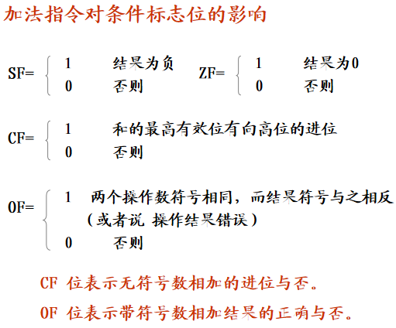

- 减法指令
减法指令： SUB DST, SRC
执行操作： (DST)<-(DST) - (SRC)

带借位减法指令：SBB DST, SRC
执行操作： (DST)<-(DST) - (SRC) - CF

减1指令： DEC OPR
执行操作： (OPR)<-(OPR) - 1

* 除DEC指令不影响CF标志外（硬件结构决定的），均对条件标志位有影响。
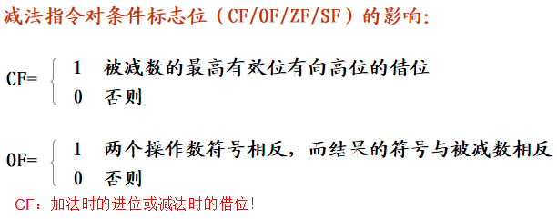

- NEG 取反加1指令
指令格式：NEG OPR
执行操作（OPR）<- -(OPR）+1
即将操作数按位求反后末位加1；
4.CMP 比较指令
指令格式：CMP OPR1，OPR2
执行操作 （OPR1）-（OPR2）
OPRT1和OPRT2可以是寄存器或存储器，但不能同时为存储器，OPRT2还可以为立即数。
CMP指令执行后对标志位的影响
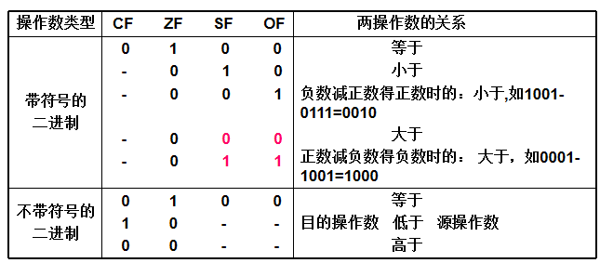

5.乘法指令
无符号数乘法指令：MUL SRC
带符号数乘法指令：IMUL SRC
执行操作：
字节操作数 AX<-AL * (SRC)
字操作数 (DX,AX)<-AX * (SRC)

* AL (AX) 为隐含的乘数寄存器。
* AX (DX,AX) 为隐含的乘积寄存器。
* SRC不能为立即数,因为位宽不详。若SRC为位宽确定的寄存器，那么是字乘还是字节乘就确定了
* 除CF和OF外，对条件标志位无定义。
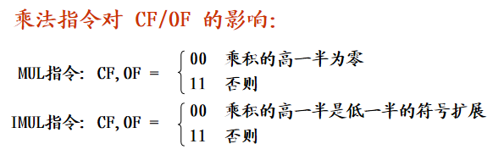
乘法指令不会产生溢出和进位，这时用OF和CF位来表示乘积有效数字的长度：

若乘积的高半部分（字节乘法为AH，字乘法为DX）有效，即：
MUL指令中是指AH或DX中的内容不为0
IMUL指令指的则是AH或DX中的内容不是符号位的扩展
则CF和OF都为1，表示DX或AH中含有乘积的有效数字，否则CF和OF为0。

逻辑指令
逻辑运算指令
AND、OR、NOT、XOR、TEST
移位指令
SHL逻辑左移、SHR、SAL算术左移、SAR、
ROL循环左移、ROR、RCL带进位循环左移、RCR

1.逻辑运算指令
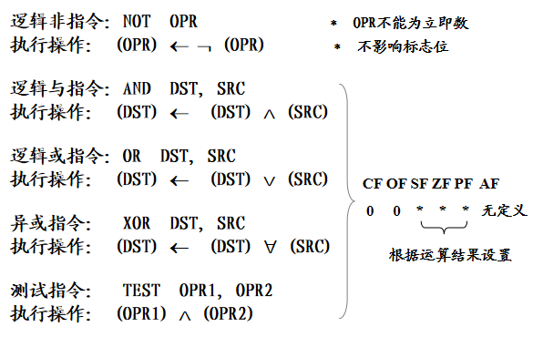
屏蔽AL的第0、1两位 AND AL, 0FCH
置AL的第5位为1 OR AL, 20H
使AL的第0、1位变反 XOR AL, 3
测试第0位是0是1 TEST AL, 1
JZ EVEN
*AL值保持不变，但ZF将被修

2.移位指令
* (移位数目CNT=1,以立即数1形式放到指令中;CNT＞1,移位次数必须放在CL中)
CNT=1，SHL OPR, 1
CNT>1，MOV CL, CNT
SHL OPR, CL ; 以SHL为例

*OPR可用除立即数以外的任何寻址方式
*条件标志位：
CF = 移入的数值
OF=1,CNT=1时，最高有效位的值发生变化
OF=0,CNT=1时，最高有效位的值不变
CNT>1时，OF无意义
移位指令：
SF、ZF、PF 根据移位结果设置，AF无定义
循环移位指令：
不影响 SF、ZF、PF、AF

控制转移指令
无条件转移指令
JMP
条件转移指令
JZ为0时跳转 / JNZ
JE等于则跳转 / JNE
JS为负则跳转 / JNS
JO溢出则跳转 / JNO
JC进位则跳转 / JNC
JA无符号大于则跳转/JNA JB小于
JAE无符号大于等于则跳转/JAE
JG有符号大于则跳转/JNG JL小于
JGE 有符号大于等于则跳转/JNGE

JCXZ测试 CX 的值为 0
JP 奇偶位置位则跳转
JNP 奇偶位清除则跳转
JPE 奇偶位相等则跳转
JPO 奇偶位不等则跳转循环指令

LOOPZ为零跳转/LOOPNZ
LOOPE相等跳转/LOOPNE

子程序调用和返回指令
CALL、RET
中断与中断返回指令
INT、INTO溢出中断指令、IRET

无条件转移指令：
段内直接短转移：JMP SHORT OPR（标号）
执行操作：IP ← IP + 8位位移量(DST为立即数)

段内直接近转移：JMP NEAR PTR OPR
执行操作：IP ← IP + 16位位移量

段内间接转移： JMP WORD PTR OPR
OPR为存放在16位通用寄存器或字内存单元内的偏移量
执行操作： IP ← (EA)

条件转移指令
注意：只能使用段内直接寻址的8 位位移量；
根据单个条件标志的设置情况转移
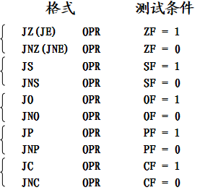
比较两个无符号数，并根据比较结果转移
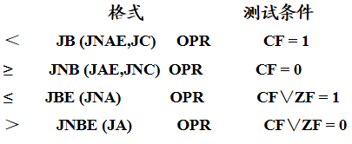
* 适用于地址或双精度数低位字的比较
比较两个带符号数，并根据比较结果转移
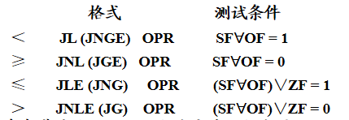
*参考带符号数的CMP指令或减法指令对SF/OF的影响

测试 CX 的值为 0 则转移
格式 测试条件
JCXZ OPR (CX)=0

循环指令：
* CX 中存放循环次数
* 只能使用段内直接寻址的8 位位移量；
LOOP
LOOPZ / LOOPE
LOOPNZ / LOOPNE
执行步骤：
(1) (CX) ← (CX) - 1
(2) 检查是否满足测试条件，如满足则 (IP) ← (IP) + 8位位移量，实行循环；不满足则 IP 不变，退出循环。
LOOP指令执行时CX是否为0不影响ZF和CF的变化，等价于DEC指令！所以LOOP指令和LOOPZ指令才有区别！

循环指令：LOOP OPR
测试条件：(CX) ≠ 0
为零或相等时循环指令：LOOPZ(LOOPE) OPR
测试条件：ZF=1 且 (CX) ≠ 0
不为零或不相等时循环指令：
LOOPNZ(LOOPNE) OPR
测试条件：ZF=0 且 (CX) ≠ 0
LOOP AGAIN 等价于
DEC CX JNZ AGAIN

CALL 调用指令
段内直接近调用：CALL DST（DST为子程序名）
执行操作： (SP) ← (SP) – 2 ;
( (SP)+1,(SP) ) ← IP ; 主程序地址压栈
(IP) ← (IP) + 16位位移量
注意：IP为Call指令的下一条指令的地址，其与DST子程序的地址间的相对地址或位移量是固定的。

段内间接近调用：CALL DST（DST为寄存器如BX或存储器地址 WORD PTR [BX]）
执行操作： (SP) ← (SP) - 2
( (SP)+1,(SP) ) ← (IP)
(IP) ← （EA） (DST为内存地址)

RET 返回指令
段内近返回：RET
执行操作： (IP) ← ( (SP)+1,(SP) )
(SP) ← (SP) + 2
段内带立即数近返回：RET EXP
(IP) <- POP()
(SP) <- (SP)+EXP //修改堆栈指针，删除了EXP个内容.
过程定义伪操作
过程名 PROC NEAR ( FAR )
过程名 ENDP
- NEAR 属性：调用程序和子程序在同一代码段中（段内调用）
- FAR 属性：调用程序和子程序不在同一代码段中（段间调用）

子程序调用：隐含使用堆栈保存返回地址
call near ptr subp
(1) 保存返回地址:仅offset地址
(2) 转子程序
call far ptr subp
(1) 保存返回地址：seg+offset
(2) 转子程序

子程序的参数传送
(1) 通过寄存器传送参数
(2) 通过存储器传送参数
(3) 通过地址表传送参数地址
(4) 通过堆栈传送参数或参数地址
(5) 多个模块之间的参数传送

中断指令INT：
中断向量：
中断例行程序的入口地址，存放于中断向量区。
中断指令格式： INT TYPE 或 INT

从中断返回指令：IRET
执行操作： (IP) ← ( (SP)+1,(SP) )
(SP) ← (SP) + 2
(CS) ← ( (SP)+1,(SP) )
(SP) ← (SP) + 2
(FLAGS) ← ( (SP)+1,(SP) )
(SP) ← (SP) + 2

*TYPE (0~255) 是中断类型号
*INT 指令还把 IF 和 TF 置0，但不影响其它标志位
*IRET 指令执行完，标志位由堆栈中取出的值确定

标识处理指令：
CLC、 STC、 CMC:对CF位清零/置位/取反
CLD、STD: 字符串移动方向增/减标志
CLI、STI：开/关中断
其他处理机控制与杂项操作指令
NOP空指令、HLT暂停指令、WAIT等待直到产生外部中断为止、ESC、LOCK封锁数据指令

处理机控制指令：控制CPU工作方式的指令，多用于多任务处理

分支程序涉及到的无条件转移指令：
无条件转移指令JMP（jump）
功能：无条件地使程序转移到指定的目标地址

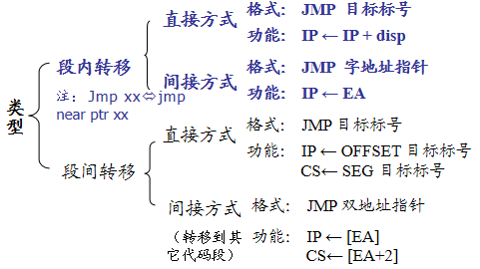
JMP NEXT ；为段内直接转移
JMP SHORT LP1 ；LP1为短距离标号，为段内直接转移
JMP AX ；IP←AX，为段内间接转移
JMP [BX] ；IP←[BX+1][BX]，为段内间接转移
JMP LABLE-NAME ；LABLE-NAME标号在其它代码段，为段间直接转移
JMP DWORD PTR[BX][SI] ；DWORD PTR说明后面数据为双字，为段间间接转移。

DOS功能调用：
功能号02H，用于从显示屏幕上输出单个字符
例：显示输出字符’A’
MOV DL, ’A’ ; 调用参数: 输出字符
MOV AH, 02 ; DOS功能号: 显示输出
INT 21H ; DOS调用

功能号09H，用于从显示屏幕上输出字符串
例：显示输出字符串‘computer’
STR DB ‘computer’，‘$’;在数据段定义
…
MOV DX，OFFSET STR ; 调用参数: 输出字符串
MOV AH，09H ; DOS功能号: 显示输出串
INT 21H ; DOS调用

实现方法：
用多个双分支结构实现多分支结构
利用地址表法实现多分支结构
利用转移表法实现多分支结构
利用逻辑分解法实现多分支结构

伪指令补充
1, LABEL伪指令
含义： 为本伪指令之后的标号/变量定义一个不同类型的别名。用法： 变量/标号 LABEL 类型(byte, word, dword, near, far)
例子：
VAR LABEL WORD
X DB ‘AB’

2. PUBLIC伪指令
含义： 全局标识符定义。
用法： PUBLIC 标识符1, 标识符2,…
这里的标识符可以是变量名，也可以是proc的标号；

3.EXTRN 伪指令
含义：全局标识符的声明； 先PUBLIC定义后EXTRN声明使用！
用法：EXTRN 变量名1: byte/word等, 标识符2: near/far, ….

标志名 | 标志为1 | 标志为0
OF溢出 | OV | NV
DF方向 | DN | UP
IF中断 | EI | DI
SF符号 | NG | PL
ZF零 | ZR | NZ
AF辅助进位 | AC | NA
PF奇偶 | PE | PO
CF进位 | CY | NC

MOV AH,1
INT 21H
等待键盘输入，输入字符的ASCII码放在AL寄存器中。
MOV AH,2
INT 21H
在屏幕上显示单个字符，被显示字符的ASCII码放在DL寄存器中。

BIOS和DOS基本调用
1、将调用参数装入指定的寄存器中；
2、BIOS或DOS功能号装入AH；
3、如需子功能号，把它装入AL；
4、按中断号调用DOS或BIOS中断(INT);
5、检查或取得返回参数。
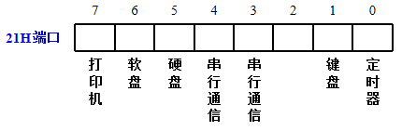
BIOS键盘中断（ INT 16H）
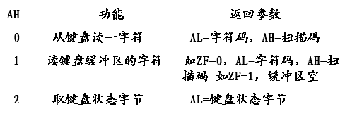
DOS键盘中断 （ INT 21H）

输入字符串到缓冲区STRING
MOV AX,DATA
MOV DS,AX
LEA DX,MAXLEN
MOV AH,0AH ;屏幕出现光标，让用户输入字符串！
INT 21H

显示字符串
MOV AH，9
MOV DX，SEG STR
MOV DS，DX
MOV DX，OFFSET STR
INT 21H
独立编址方式的端口访问
累加器I/O指令IN和OUT
IN AL,PORT ；输入
IN AX,PORT
OUT PORT,AL ；输出
OUT PORT,AX

MOV DX, XXXXH
IN AL, DX ；8位传送（输入）
IN AX，DX ；16位传送（输入）
MOV DX, XXXXH
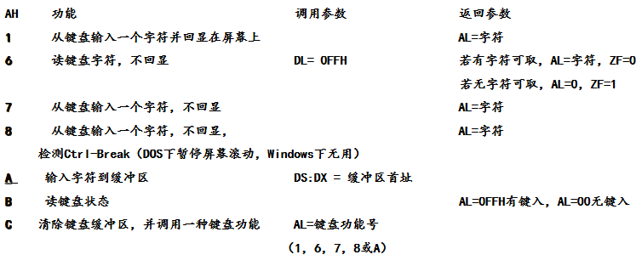
OUT DX, AL ；8位传送（输出）
OUT DX，AX ；16位传送（输出）

I/O端口访问
例如：输入时
MOV DX,300H ;I/O端口
IN AL,DX ;从端口读数据到AL
MOV [DI],AL ;将数据从AL→存储器
例如：输出时
MOV DX,301H ;I/O端口
MOV AL,[SI] ;从内存取数到AL
OUT DX,AL ;数据从AL→端口

I/0端口的地址范围是：
0000H-03FFH,总共只有1024个端口。

